2023-2024部编版四年级上册语文期中测试卷
考试时间：90分钟 满分：100分
一、给加点字选择正确的读音，打“√”。(4分)
1.这只麻雀(qiǎo què)不小心从树枝上坠(zhuì zuì)落下来。
2.在薄(báo bó)雾中，我隐(yǐng yǐn)约看见了花圃(fǔ pǔ)中的花。
3.被蒙上眼睛的蝙(biān biǎn)蝠(fú hú)可以避开系(jì xì)着铃铛的绳子。
二、看拼音，写词语。(8分)
xiān nèn jià shǐ xuè yè gǎi shàn
( ) ( ) ( ) ( )
jiāng yìng chóng dié kū wěi lián xì
( ) ( ) ( ) ( )
三、把下列词语补充完整，再完成练习。(9分)
锣鼓喧( ) 震耳( )聋 人声( )沸
嫦娥奔( ) 精卫( )海 女娲( )天
1.第一行都是关于 的词语，我能再写一个这样的词语： ;第二行都是关于 的词语，我能再写一个这样的词语： 。(4分)
2.任选一个词语，用一两句话描述出你由它想到的画面。(2分)
。
四、选择正确的答案。（填序号）(10分)
1.联合国大会将12月3日定为国际残疾人日，呼吁关爱残疾人，从我们身边的小事做起。四年级(2)班打算围绕这个话题召开主题班会，拟定的主题是“用ài融化ài”,下列适合填写在横线上的两个汉字是( )
A.爱 碍 B.艾 碍 C.爱 唉 D.艾 唉
2.下列加点字词的解释不正确的一项是( )
A.窃窃私语（形容声音细小） B.为学患无疑（忧虑）
C.只缘身在此山中（缘故） D.以堙于东海（填塞）
3.下列句子运用的修辞手法与其他三项不同的一项是( )
A.靠什么呼风唤雨呢？靠的是现代科学技术。
B.蝴蝶的家到底在哪里呢？我真为蝴蝶着急了。
C.从果园那边飘来果子的甜香，是雪梨，是火把梨，还是紫葡萄？都有。
D.蟋蟀有特别好的工具吗？没有。
4.小明准备出一期以“学贵有疑，善于提问”为主题的黑板报，下列他摘抄的名言中不合适的一项是( )
A.处处留心皆学问。 B.智能之士，不学不成，不问不知。
C.好问则裕，自用则小。 D.为学患无疑，疑则有进。
5.下列说法中不正确的一项是( )
A.现代飞机上安装了雷达，其工作原理与蝙蝠探路类似。
B.动物都有自己的家，如鸟窝、鱼塘、猪圈、虎棚。
C.《一个豆荚里的五粒豆》这篇童话故事告诉我们要用自己的生命创造价值，给别人带来幸福。
D.“返景入深林，复照青苔上”出自王维的《鹿柴》，这两句诗以光亮反衬幽暗，衬托出深林的幽静。
五、按要求完成句子练习。(5分)
1.孙悟空从耳朵里掏出金箍棒，霎时间， 。(发挥想象，把句子写完整)(2分)
2.选择一种事物或一个场景，用下面的一两个词语描述出来。(3分)
忽然 奇妙 一会儿工夫 变化无穷

五、根据课文内容填空。(6分)
1.祖国山河美如画。你看那钱塘江的“浪潮越来越近，犹如千万匹白色战马 ， 地飞奔而来；那声音如同 ,好像大地都被震得起来”。你看那“细细的溪水，流着山草和野花的香味，流着 。灰白色
的布满河床”。跟着白居易漫步江边，只见“一道残阳铺水中， 。”
2.古诗是中华文化的瑰宝。诗中有月亮，如“可怜九月初三夜， ”;诗中有名山，如“横看成岭 ， ”;诗中有梅花，如“梅须逊雪三分白， ”;诗中有故事，如“嫦娥应悔偷灵药， ”....
七、语文与生活。(6分)
某公众号三则推文的插图
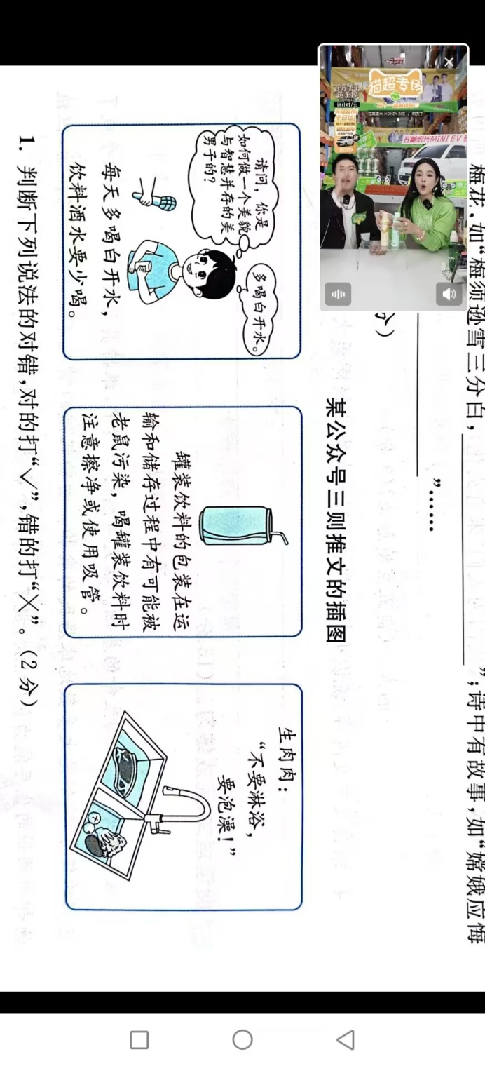
1.判断下列说法的对错，对的打“√”，错的打“×”。(2分)
(1)罐装饮料的包装可能被老鼠污染，饮用时最好使用吸管。 ( )
(2)生肉买回来以后，要用自来水冲洗干净。 ( )
2.综合以上插图可以判断此公众号的风格偏向于 (1分) ( )
A.活泼明快 B.严肃冷峻 C.朴实无华 D.优美抒情
3.你最想把以上哪一则推文分享给谁？为什么？(3分)

八、阅读文言文，完成练习。(9分)
钻木取火
太古之初,人吮露精,食草木实,山居则食鸟兽,衣其羽皮,近水则食鱼鳖蚌蛤,未有火化^{①},腥臊多,害肠胃。于是有圣人出,以火德王,造作钻燧出火,教人熟食,铸金作刃,民人大悦，号曰燧人。
【注释】①未有火化：还不知道用火煮熟食物。
1.解释下列句子中加点的字。(2分)
(1)衣其羽皮： (2)民人大悦： .
2.翻译文中画“ ”的句子。(2分)
。
- 这则文言文写了燧人氏因为人们“未有火化， ， ”,所以发明了火，并“ ， ， ”,可见他是一个
的人。（前五空填原文）(3分)
4.结合文言文内容，说说火的发明对于远古人类有怎样重大的意义。(2分)
。
九、阅读短文，完成练习。(13分)
无声的防卫
植物是地球上一切生命的基础。在大自然的平衡中，维持其他生命的存在似乎成了它们的任务：它们是大多数地球居民的食物。动物饥饿的嘴从不会忽略一棵植物，但植物却用顽强的生存能力藐(miǎo)视了所有的食草动物。它们是怎样做到的呢？
它们有一种非常独特的、令人惊奇的能力。无论被破坏得多么严重，它们都能很快再生。植物的生长连绵不绝，它们的整个生命是那样漫长，即使它们死了，也不会完全毁灭。它们会调动起全部的力量，生长出新的躯体，尤其是叶子。因为植物生长所需要的营养是叶子通过光合作用制造的。植物既不能从敌人面前逃走,也不能躲藏起来,但它们能反抗，有时还非常成功！你知道荨(qián)麻是怎样做的吗？即使是最轻微的接触，它也会喷出一种辛辣的酸,使侵略者的皮肤火烧火燎。犬蔷薇和蓟(jì)草等植物用尖刺和荆棘来保护自己。叶子上如果有尖锐的锯齿、毛刺或者黏液，动物也会对它们敬而远之。牧草地上经常会留下没被碰过的小丛毛茛(gèn)。牛很讨厌它，因为它含有味道刺鼻的毒素。
植物是用它们身上的废物来进行防卫的,它们不能像动物一样排泄,所以就把废物沉积在叶子上。这是一种无声的、隐而不发的、为了生存而进行的斗争。
几百万年来，许多花年年开花结子，成功地繁衍至今。尽管如此，它们在人类的威胁下却越来越难以生存。因为对于生存地区的被破坏，对于土壤、水和空气中的毒素，植物都无能为力。所以许多种花现在正濒临灭绝，甚至已经绝种。
(选自《花的时钟》，有删改)
1.本文主要讲了三个方面的内容，照样子填一填。(2分)
①植物是食草动物的食物 ② .
③ .
2.下列选项中与本文内容不符的一项是(2分)( )
A.植物是地球上所有动物的食物。
B.植物用顽强的生存能力藐视了所有的食草动物。
C.植物的生命力极强，无论被破坏得多么严重，它们都能很快再生。
D.植物的防卫是无声的，隐而不发的，为了生存而进行的。
3.本文写到了哪些植物？它们的防卫方式或防卫“武器”是什么？把下面的思维导图补充完整。(3分)
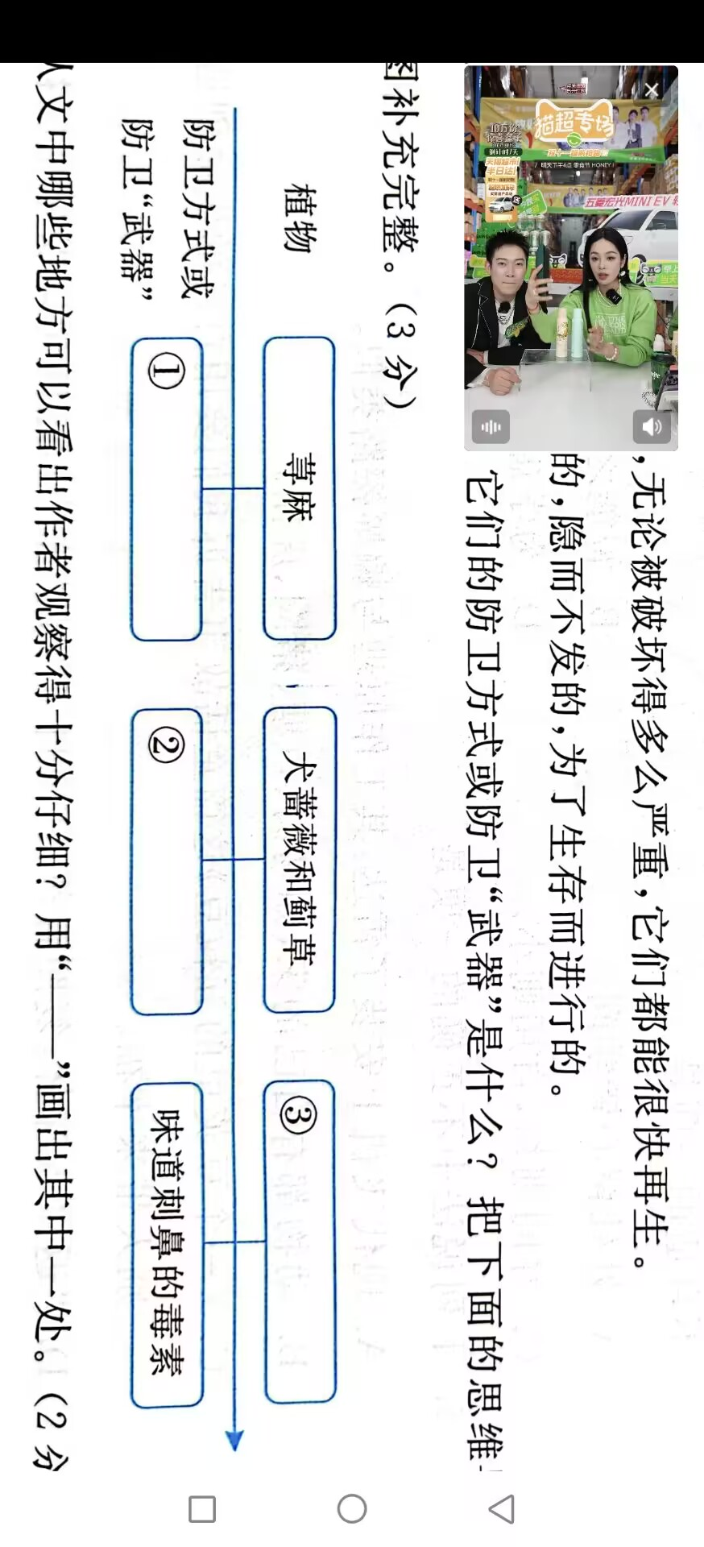
4.从文中哪些地方可以看出作者观察得十分仔细？用“ ”画出其中一处。(2分)
5.针对本文最后一个自然段,提出一个值得思考的问题并解答。(4分)
问题： ？
解答： 。
十、习作。(30分)
每个人心中都有一个值得自己尊敬的人，或给你鼓舞，或予你力量，或为你指引方向。你心目中最值得尊敬的那个人是谁呢？请以“我最尊敬的人”为题写一篇习作，注意用具体事例写清楚你为什么尊敬他。不少于350字。
参考答案
一、1.què zhuì 2.bó yǐn pǔ 3.biān fú jì
二、鲜嫩 驾驶 血液 改善 僵硬 重叠 枯萎 联系
三、天 欲 鼎 月 填 补 1.声音 示例：悄无声息 神话故事 示例：羿射九日
2.(示例)锣鼓喧天：超市的开业庆典上，有人敲锣，有人打鼓，还有人扭起了秧歌，非常热闹，围观的人个个都喜笑颜开。
四、1.A 2.C 3.B 4.A 5.B
五、示例：1.金箍棒立在草地上，不停地长高，一直伸到了天庭上
2.天空乌云密布，忽然豆大的雨点儿从天空倾泻下来，一会儿工夫，雨水便汇成了一条小溪。
六、1.齐头并进 浩浩荡荡 山崩地裂 颤动 月光 鹅卵石 半江瑟瑟半江红
2.露似真珠月似弓 侧成峰 远近高低各不同 雪却输梅一段香 碧海青天夜夜心
七、1.(1)√ (2)× 2.A 3.示例：我最想把第三则推文分享给妈妈，因为妈妈每次买肉回来都只是用自来水简单冲一冲，这样不卫生。
八、1.(1)穿。 (2)喜悦。
2.于是，有一位圣人出现了，他因为会使用火有德行而被人民推举为王。
3.腥臊多 害肠胃 钻燧出火 教人熟食 聪明智慧、勤劳勇敢
4.示例：火的发明使远古人类吃上了熟食，因此他们生病少了，寿命长了；还为远古人类的聚集提供了武器和条件，是人类群居思想产生的根源。
九、1.②植物的防卫方式 ③植物越来越难以生存
2.A 3.①喷出辛辣的酸 ②尖刺和荆棘 ③毛茛
4.示例：即使是最轻微的接触，它也会喷出一种辛辣的酸，使侵略者的皮肤火烧火燎。5.（示例）问题：我们能为保护植物的生存环境做些什么？解答：出行优先选择步行、骑行，或乘坐公共交通工具，减少汽车尾气排放；不乱扔垃圾，做到垃圾分类投放；积极参加植树活动，爱护花草树木。

